Diseño de una rueda de detección para el entrenamiento olfativo de perros

José M. Sierra Velasco¹; José L. Cortizo Rodríguez¹; María del Rocío Fernández Rodríguez¹; Juan Díaz González²; Agustín Ortal³

¹Departamento de Construcción e Ingeniería de Fabricación, Universidad de Oviedo, jmsierra@uniovi.es
2 Departamento de Electrónica y Automática, Universidad de Oviedo
3 Organización CANVIDA

Resumen

Este artículo muestra el diseño de una rueda de detección para el entrenamiento olfativo de perros, realizada para la organización CANVIDA, dentro de un proyecto financiado por EDP Solidaria para la detección del COVID 19.

Se ha diseñado una rueda de detección motorizada, con capacidad para seis muestras, dispuestas radialmente sobre una plataforma giratoria. Se aborda tanto el diseño mecánico, la estructura y los mecanismos, como el control del dispositivo vía Bluetooth, que permite activar modos de funcionamiento desde un smartphone o tablet.

Palabras clave: Rueda de detección, entrenamiento olfativo canino, diseño mecatrónico, prototipos.

Abstract

This article shows the design of a detection wheel for the olfactory training of dogs, designed for the organization CANVIDA, within a project financed by EDP Solidaria for the detection of COVID 19.

A motorized detection wheel, with capacity for six samples, arranged radially on a rotating platform has been designed. Both, the mechanical design, structure and mechanisms are addressed, as well as the control of the device via Bluetooth that allows operating modes to be activated from a smartphone or tablet.

Keywords: Detection Wheel, dogs olfactory training, mechatronic design, prototypse

Introducción

Debido a su excelente capacidad olfativa, los perros están siendo utilizados en unidades caninas por fuerzas policiales, bomberos, equipos de rescate de desastres naturales; siendo entrenados para localizar explosivos, minas terrestres, drogas ilícitas, etc. En los últimos años, la detección olfativa de perros de enfermedades humanas ha atraído un interés creciente por parte de los investigadores. Incluso se conocen múltiples casos de perros que espontáneamente muestran interés por el cáncer de sus dueños, que éstos ni siquiera sospechaban ([1] Carolyn M Willis et al. 2004).

CANVIDA, una organización de entrenadores de perros, se puso en contacto con el equipo de ingenieros con el objetivo de diseñar una rueda de detección para el entrenamiento del olfato canino que cumpliera con sus necesidades. Los perros de CANVIDA se utilizan en tareas de rescate y búsqueda de personas desaparecidas en accidentes (derrumbes de edificios o terremotos) así como en accidentes de montaña. Hace tres años los entrenadores caninos comenzaron a trabajar con estos perros para detectar algunos tipos de cáncer, como lo están haciendo equipos internacionales en todo el mundo ([2] Fischer-Tenhagen C et al. 2018; [3] Buszewski B. et al. 2012). La experiencia ha sido un éxito ([4] Ortal et al. 2022), por lo que en el contexto de pandemia de Covid-19, los entrenadores querían preparar una unidad canina para la detección de Covid19.

Se presentó a la fundación EPD Solidaria un proyecto para la creación de la unidad canina, el cual fue financiado con una duración de un año. Se decidió iniciar la unidad canina con 4 perros, dos ya entrenados en detección, pero otros dos perros jóvenes, que debían ser entrenados en obediencia y detección de olores. A partir de experiencias anteriores, se desea desarrollar un sistema de entrenamiento dinámico, conocido como carruseles dinámicos o ruedas de detección. Este tipo de equipos permiten acortar los tiempos de aprendizaje y mejoran la identificación de un determinado olor por parte del perro.

Éste es el contexto en el que se ha desarrollado la rueda de detección. Este artículo muestra el proceso que condujo a su implementación.

Etapas en el entrenamiento olfativo

Se utilizan una gran variedad de técnicas para el entrenamiento olfativo de los perros, y los detalles del mismo pueden diferir ampliamente entre distintos estudios ([5] Timothy L. Edwards et al. 2017), pero ciertos aspectos del entrenamiento son de importancia crítica ([6] Lazarowski, Lucia et al, 2020; [7] Federica Pirrone et al 2017).

Al principio se entrena al perro para que detecte cierto olor. El refuerzo positivo y el juego son fundamentales en esta etapa. Los perros se inician en el juego con un popular juguete, fabricado en caucho natural muy resistente que rebota de forma impredecible. En las siguientes etapas se oculta el juguete y se anima al perro a buscarlo, a través del olor, ya sea de las chucherías que se introducen en su interior o por el propio olor del material del juguete. En etapas posteriores del entrenamiento, se cortan y ocultan nuevamente pequeños trozos del material del juguete, por ejemplo, utilizando ladrillos como los de la Figura 1, y ocultando un trozo en uno de los agujeros de los ladrillos
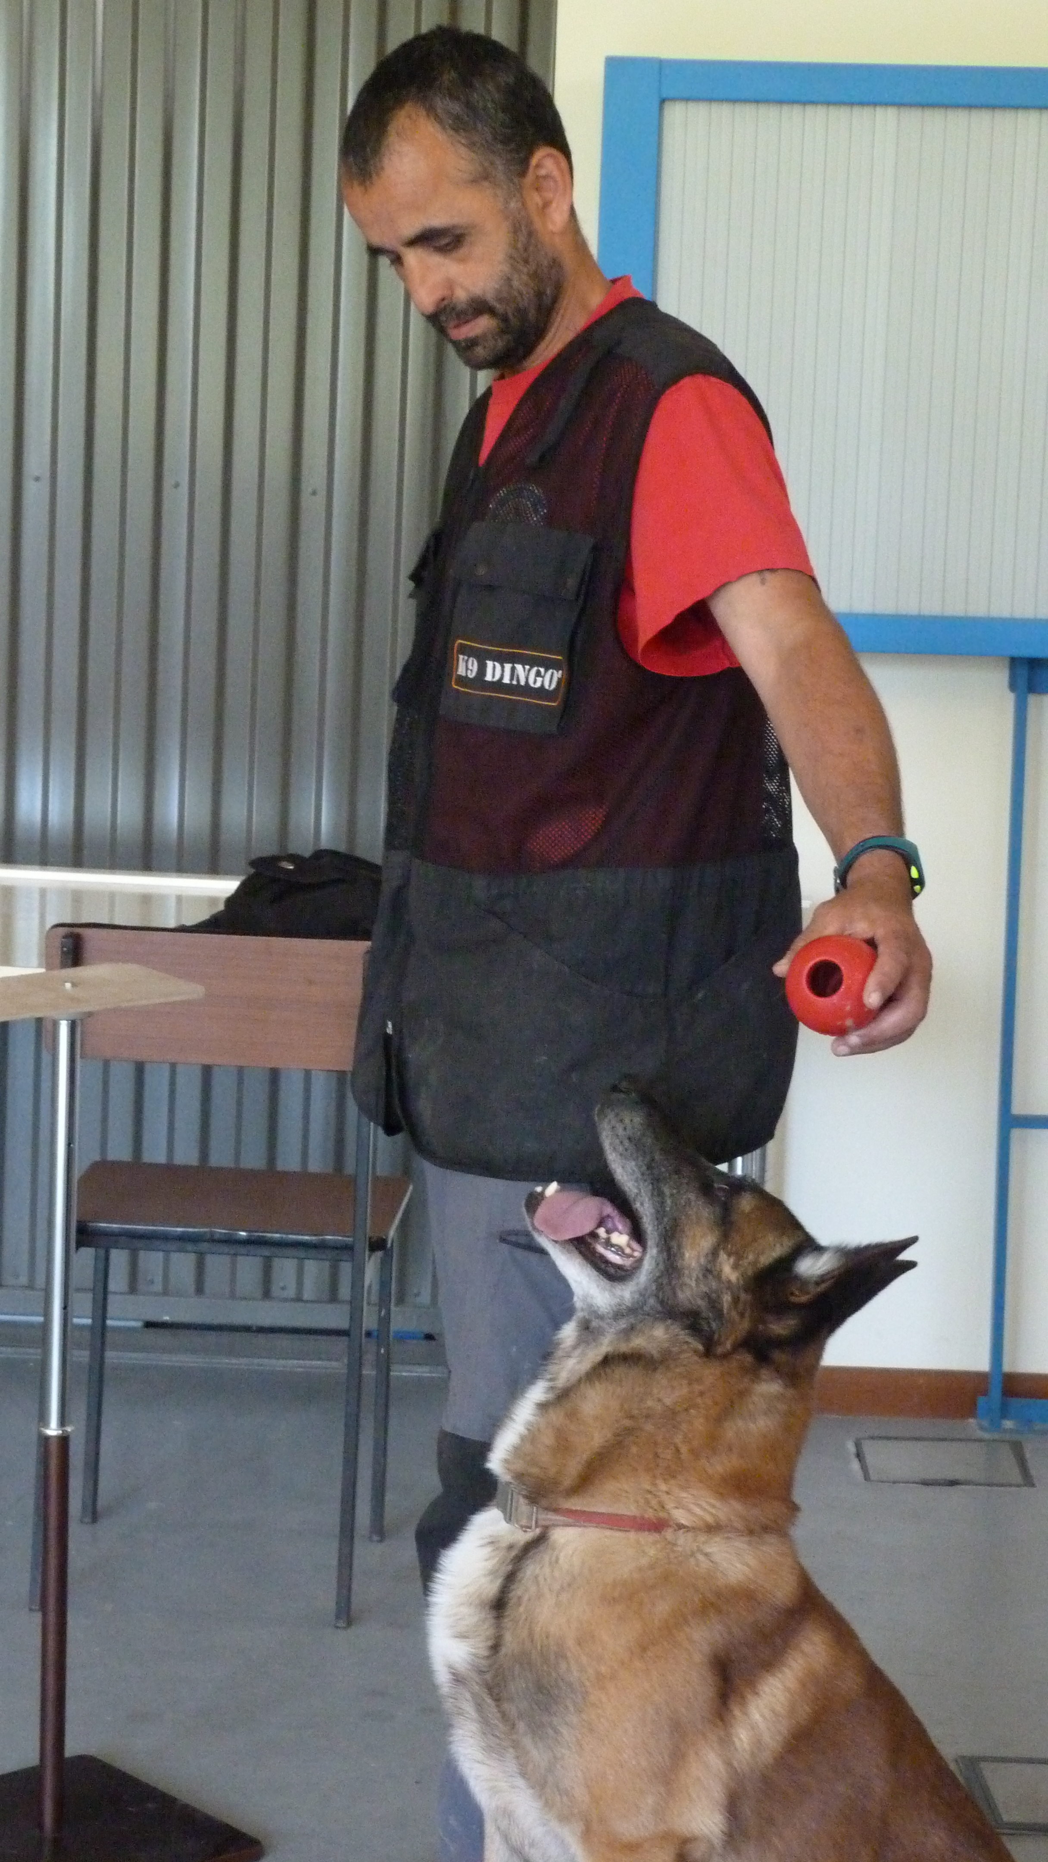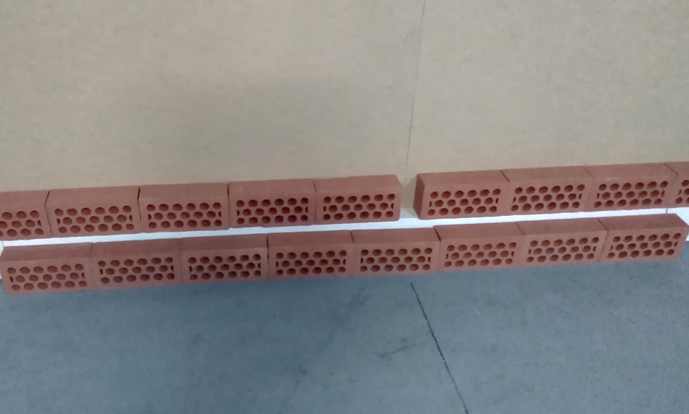
Figura 1. Ejercicios iniciales de entrenamiento olfativo

Una vez que el animal responde positivamente a los estímulos y es capaz de identificar un olor concreto, es el momento de pasar a una fase más intensa. Esto implica varios aspectos: por un lado, se utiliza una porción cada vez menor de la sustancia a identificar. Por otro lado, es importante que las sesiones de entrenamiento sean cortas y espaciadas.

El siguiente paso en el adiestramiento consiste en mezclar una porción muy pequeña del material del juguete, que el perro identifica sin ningún problema, con una porción de la sustancia que se quiere poder identificar, drogas, explosivos o, en este caso, células cancerosas o sudor de pacientes con Covid19. Finalmente, se elimina la porción de material de juguete y el perro es capaz de detectar por el olfato el elemento objeto de estudio.

Una vez superado este proceso el perro es capaz de reconocer un determinado olor, pero se debe intensificar su adiestramiento para detectarlo. En el adiestramiento se colocan varios tarros idénticos en los que habrá señuelos de diferente olor, o ninguno, y en uno de ellos se encuentra el que el animal debe identificar, aquel para el que ha sido adiestrado. Es en este momento cuando la rueda de detección juega un papel importante, permitiendo que los entrenamientos sean más intensos.

Una forma de adiestramiento es que el adiestrador coloca al perro frente al carrusel, el animal da la vuelta al carrusel y olfatea los botes, y cuando identifica el olor deseado se sienta frente a dicho bote, momento en el cual el adiestrador (si lo ha hecho correctamente), premia al animal. En ocasiones, el olor buscado no se coloca en ningún bote, por lo que el perro, después de oler todos los botes del carrusel, no debe detenerse delante de ninguno de ellos.

Una vez que el perro ha realizado una vuelta de detección, debe salir de la habitación donde se encuentra la rueda, momento en el que el adiestrador vuelve a entrar solo en la habitación y gira la rueda para que al entrar de nuevo con el perro, el tarro con el elemento a identificar haya cambiado de posición

Diseño de la rueda de detección

Las especificaciones de diseño se han marcado de acuerdo con el proceso de formación. Se establecen los siguientes requisitos para la rueda de detección:
- Accionamiento motorizado, con motor eléctrico.
- Control manual por pedal. El entrenador puede seleccionar la rueda para girar un número determinado de posiciones o para girar al azar.
- Sistema de control a través de Bluetooth y/o Wifi.
- Cada brazo de soporte del tarro con las muestras a oler estará separado por un pequeño panel del siguiente.
- Regulación de altura de la muestras para que pueda ser utilizada por perros de diferentes tamaños.
- Simple de montar y fácil de transportar.
Frente a sistemas existentes, el accionamiento motorizado, el pedal incorporado para control semiautomático, la aplicación para control desde tablet o smartphone que permite acortar los tiempos de movimiento de la rueda y el registro de las pruebas, constituyen las principales novedades del dispositivo.

Diseño mecánico, modelos 3D y fabricación del prototipo
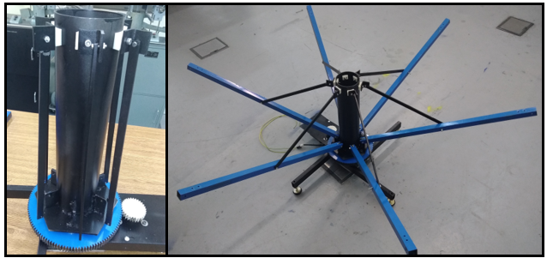
Figura 4. Columna con correas articuladas plegadas (izquierda). Correas articuladas sujetas a brazos de apoyo (derecha).
La figura 2 muestra el diseño propuesto. La rueda consta de una base fijada al suelo por cuatro patas regulables en altura sobre las que se fijan el motor eléctrico y el sistema de control electrónico.
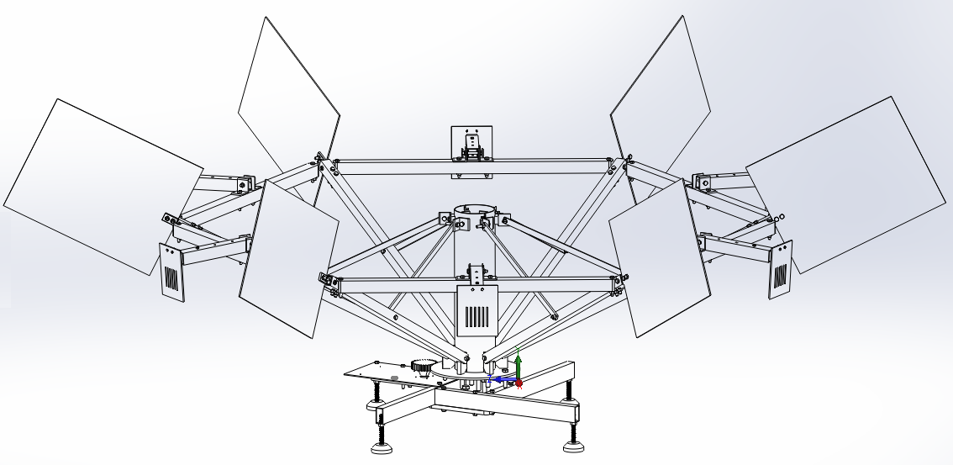
Figura 2. Disposición general de la rueda de detección
La base es un marco de tubo rectangular soldado, atornillado a este marco hay dos placas de acero (figura 3). Uno sirve de soporte del motorreductor de accionamiento y el otro, en el centro, sirve de soporte del rodamiento sobre el que gira la columna y la parte móvil de la rueda detectora.

Para poder realizar el giro se dispone de una rueda dentada fijada a la base por medio de un cojinete, y atornillada a la parte superior que consiste en una columna cilíndrica.
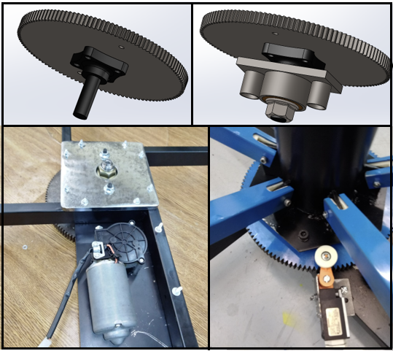
Figura 3. Componentes del sistema de accionamiento: rueda dentada y eje, cojinete, motorreductor, base hexagonal e interruptor de control de posición
Articulados a la columna se encuentran seis brazos de apoyo de los tarros con las muestras a oler. La columna lleva soldada una placa hexagonal en su parte inferior. Cada una de las esquinas de esta placa hexagonal contacta con el interruptor de control angular. La disposición permite disponer seis muestras para el entreno. Además los brazos pueden plegarse permitiendo trabajar con menor número de muestras.

Como puede verse, el sistema es simple y robusto. Fácil de montar y desmontar y, para facilitar su traslado se puede dividir en dos partes diferenciadas, la base y la columna giratoria con brazos (figura 4). Excepto la base estática que está fabricada en perfiles de acero soldados, todas las demás partes son atornilladas o articuladas con pasadores.
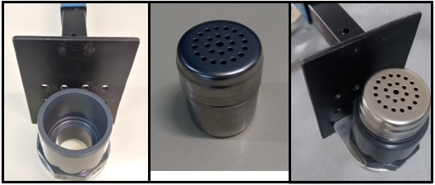
Figura 6. Sistema de fijación de tarros con muestras olfativas
A excepción de algunas piezas construidas en ABS mediante fabricación aditiva, adaptadores para fijar los soportes de las uniones de los arriostramientos a la columna cilíndrica (figura 5, izquierda), y otros que se utilizan como revestimientos en las uniones de los brazos (figura 5, derecha), todas las piezas son de acero.
Se utilizó el software de diseño 3D SolidWorks®, que permite verificar el modelo 3D, y posteriormente preparar los dibujos técnicos finales para el taller.
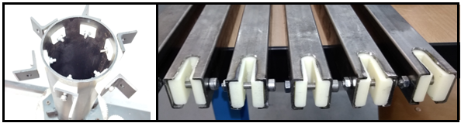
Figura 5. Adaptadores a columna circular (izquierda). Soporte de juntas de brazo de forros de montaje (derecha)

El peso total del conjunto es de unos 28 Kg, la parte giratoria pesa 22 Kg, que plegada puede ser transportada por una persona.

El Motorreductor usado es un DOGA de 60W de potencia, velocidad de giro de 40 rpm y par de salida de 5 Nm. En el eje de salida del motorreductor, hay una transmisión externa de engranajes con un piñón de 18 dientes y una rueda de 119 dientes fijada a la columna giratoria, por lo que la velocidad final máxima de rotación de la rueda de detección es de 6 rpm. Esta es una velocidad de rotación óptima, por un lado, si gira cuando los perros están en la habitación, no se asustarán, porque la velocidad es lenta y el motorreductor eléctrico es silencioso y, por otro lado si el entrenador gira la rueda, puede moverse una revolución en aproximadamente 10 segundos.

Las muestras de olor se presentan a los perros dentro de botes de acero inoxidable con tapa perforada, para que el animal nunca esté en contacto directo con la sustancia.

Estos botes de acero inoxidable se colocan sobre un recipiente (figura 6), en el que encajan sin esfuerzo y del que no se pueden caer, aunque el perro entre en contacto con el recipiente al olerlo. Los contenedores son acoplables a un brazo, extensibles y articulados, por lo que se puede regular la altura final de los botes para diferentes alturas de perros.

Diseño electrónico y control de la rueda de detección.

La rueda de detección se puede controlar mediante un pulsador manual o a través de una aplicación en un Smartphone o tablet.

El sistema desarrollado proporcionará dos posibilidades para la comunicación entre el smartphone o tablet y el control electrónico del dispositivo, comunicación vía Wi-Fi y Bluetooth.
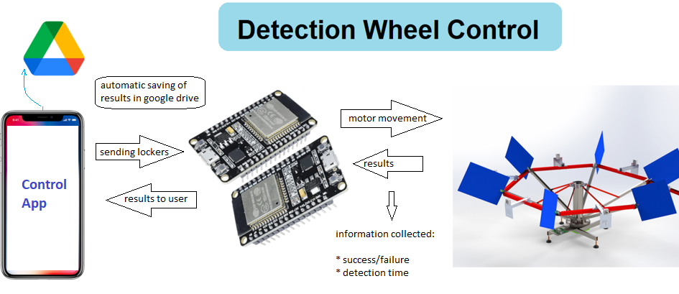
Figura 7 esquema de control de dispositivos
La aplicación diseñada permite almacenar otro tipo de datos de interés para evaluar el progreso de los perros, como por ejemplo, la cantidad de pruebas realizadas en cada sesión, la cantidad de éxitos o errores del animal (para un análisis estadístico), y también el tiempo que se necesita para identificar la sustancia deseada.

También se ha diseñado una prueba conocida como doble ciego, es decir, el entrenador no sabe dónde está la muestra con el olor a detectar, esta información la tiene la máquina. A través de detectores de posición colocados frente a los botes con las muestras, el sistema puede recompensar al perro, si está frente al bote correcto. Este tipo de test se realiza al final del proceso de adiestramiento, y trata de eliminar la posible influencia de la actitud del adiestrador sobre el perro durante la prueba.

Aplicación de control para teléfono inteligente.
Para el control básico de la rueda de detección mientras el adiestrador trabaja con los perros, se implementaron dos opciones, la primera con pedal, para que el adiestrador tenga las manos libres, y pueda mover las posiciones de giro de la rueda con solo su pie, pisando el pedal. La segunda posibilidad es con la aplicación del teléfono inteligente
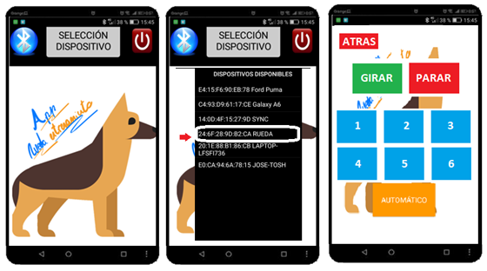
Figura 8. Pantalla del teléfono inteligente para el control de la aplicación

En la figura 8 se pueden ver las pantallas de control de la App. Se puede conectar el mando de la rueda por Bluetooth, y el entrenador tiene tres opciones, girar (“GIRAR” en la figura 8) la rueda hasta que decida pararla (“PARAR”), definir las posiciones para pasar de uno a seis o mover rueda de forma automática, en este caso la rueda se mueve aleatoriamente varias posiciones.

En estos momentos se ha venido utilizando el sistema por unos 8 meses. Se ha conseguido una disminución en el tiempo de cada sesión de entrenamiento, lo que favorece la intensidad del mismo que decrece con el tiempo. La rueda se utiliza tanto para la detección de COVID19, como para cancer de garganta y cuello. Con el empleo del control manual por pedal al inicio de la adpatación de un nuevo animal y, posteriormente, la App desde smatphone, se han acortado considerablemente el número de sesione necesario hasta preparar a un animal para determinado olor.

Conclusiones

Este estudio muestra el diseño de una rueda detectora para Adiestramiento Olfativo Canino, controlada desde una App en un Smartphone o Tablet, con comunicación inalámbrica, vía bluetooth o Wi-Fi.

El dispositivo acorta el proceso de adiestramiento de los perros para distintos fines, en este caso para detectar el Covid 19 o cáncer.

La experiencia de estos meses de uso intensivo del equipo permite pensar en plantear posibles mejoras de futuro fundamentalmente en la mejora de la prueba de doble ciego, que requiere unos sensores de detección de posición más precisos, si bien este tipo de prueba solo se lleva a cabo en la fase final del proceso.

Agradecimientos

Los autores desean agradecer al Instituto Universitario de Tecnología Industrial de Asturias (IUTA) a la fundación EDP Solidaria y al Ayuntamiento de Gijón por el apoyo económico al proyecto, para poner en marcha la unidad canina para la detección del COVID19. A la Fundación para la Investigación e Innovación Biosanitaria del Principado de Asturias (FINBA), que puso en contacto a los investigadores (adiestradores de perros, virólogos e ingenieros).

Referencias

[1] Carolyn M Willis, Susannah M Church, Claire M Guest, W Andrew Cook, Noel McCarthy, Anthea J Bransbury, Martin R T Church, John C T Church. “Olfactory detection of human bladder cancer by dogs: proof of principle study”. 2004. https://doi.org/10.1136/bmj.329.7468.712

[2] Fischer-Tenhagen C, Johnen D, Nehls I and Becker R (2018) “A Proof of Concept: Are Detection Dogs a Useful Tool to Verify Potential Biomarkers for Lung Cancer?” Front. Vet. Sci. 5:52. doi: 10.3389/fvets.2018.00052

[3] Buszewski B, Ligor T, Jezierski T, Wenda-Piesik A, Walczak M, Rudnicka J. “Identification of volatile lung cancer markers by gas chromatography-mass spectrometry: comparison with discrimination by canines”. Anal Bioanal Chem (2012) 404:141–6. doi:10.1007/s00216-012-6102-8

[4] Ortal, Agustín; Rodríguez, Aida, et all,“Proof of concept for the use of trained sniffer dogs to detect osteosarcoma”. www.nature.com/scientificreports. 2022. https://doi.org/10.1038/s41598-022-11013-1

[5] Timothy L. Edwards, Clare M. Browne, Adee Schoon, Christophe Cox, Alan Poling. “Animal olfactory detection of human diseases: Guidelines and systematic review” Journal of Veterinary Behavior; Volume 20, July–August 2017, Pages 59-73. https://doi.org/10.1016/j.jveb.2017.05.002

[6] Lazarowski, Lucia and Krichbaum, Sarah and DeGreeff, Lauryn E. and Simon, Alison and Singletary, Melissa and Angle, Craig and Waggoner, L. Paul, “Methodological Considerations in Canine Olfactory Detection Research”; Frontiers in Veterinary Science,V7;2020;DOI:10.3389/fvets.2020.00408

[7] Federica Pirrone. Mariangela Albertini. Olfactory detection of cancer by trained sniffer dogs: A systematic review of the literature. Journal of Veterinary Behavior. https://doi.org/10.1016/j.jveb.2017.03.004

